▼リリースURL
生活習慣に関するアンケート
https://www.e-juken.jp/topic201124.html

中学受験 合格の秘訣は、「生活習慣」にあった！！

アクセラレーテッドラーニングジャパン有限会社（本社：東京都千代田区）の運営する中学受験の情報ポータルサイト「かしこい塾の使い方」（https://www.e-juken.jp/）では、本サイトに会員登録するメルマガ会員様のうち、中学受験を目指すお子さんをお持ちの親御さま216名を対象に2020年11月3日(火)～10日(火)にかけて、「生活習慣」をテーマにアンケートを実施いたしました。

＜調査結果トピックス＞
- 1日の平均睡眠時間は7〜8時間であるお子さんが6割。
- 22〜23時で就寝するお子さんが4割。
- 6〜7時で起床するお子さんが6割。

＜アンケート調査概要＞
アンケートテーマ：「生活習慣」
調査期間：2020年10月6日(火)～13日(火)
調査方法：インターネット調査
回答者数：かしこい塾の使い方メルマガ会員 216名
（中学受験を目指すお子さんをお持ちの親御さま）
関連URL：https://www.e-juken.jp/topic201124.html
＊＊＊＊＊＊＊＊＊
この度、中学受験の情報ポータルサイト「かしこい塾の使い方」（https://www.e-juken.jp/）では、中学受験を目指すお子さんをお持ちの親御さんに「中学受験を目指す上で家族に協力して欲しいことは何ですか？」など、「生活習慣」についてアンケートを実施しました。

１日の平均睡眠時間は何時間ですか？

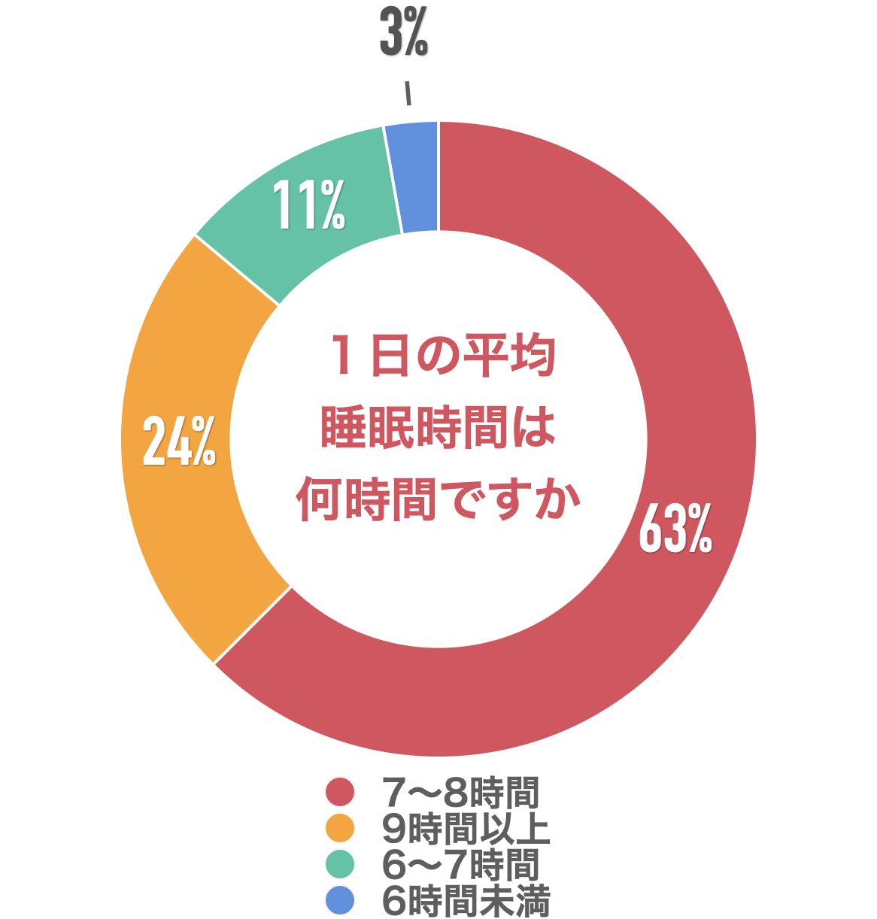

【解説】
ご回答いただいた方のお子さんの1日の平均睡眠時間について、「7〜8時間」が63％、「9時間以上」が24％、「6〜7時間」が11％、「6時間未満」が3％でした。
中学受験において勉強時間の確保は重要なポイントで、そのために削っても良いか悩んでしまうのが睡眠時間ではないでしょうか。
睡眠時間を削って成績が上がるのはあくまで一時的で、その後下がってしまうことがほとんどです。むしろ良質な睡眠を取り、集中力・記憶力アップを図りましょう。
しかし課題が終わらなかったり、模試対策が間に合わなかったりと、どうしても睡眠時間を削ってしまう場合もありますよね。
そんな時には「昼寝」を活用しましょう。15分寝るだけで、脳内のストレスが軽減し頭がスッキリします。ただし、深い睡眠に入ると疲れは倍増してしまうので、それ以上眠ってはいけません。
睡眠には個人差が大きいですから、それぞれのお子さんに最適な睡眠スタイルを見つけ、睡眠時間を確保してあげてくださいね。

（主任相談員 西村 則康）
お子さんの就寝時間を教えてください。

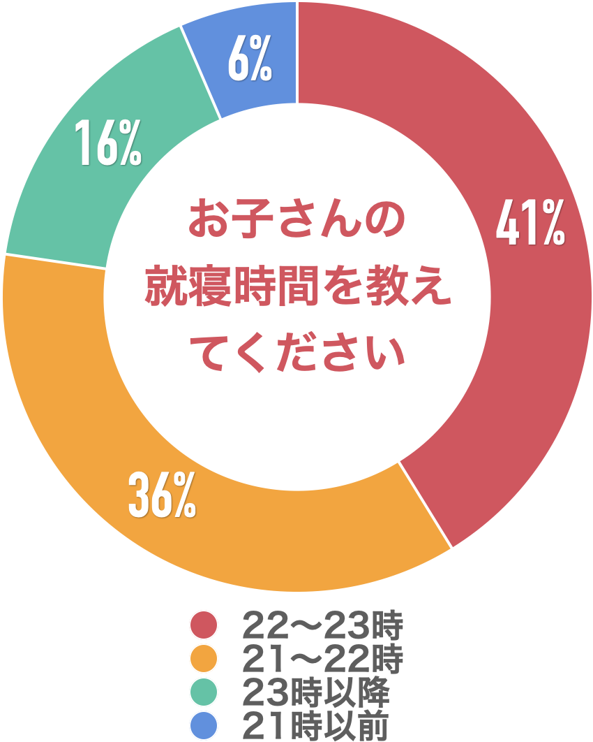
【解説】
「22〜23時」が41％、「21〜22時」が36％、「23時以降」が16％、「21時以前」が6％という回答でした。
今回、就寝時間をお答えいただきましたが、日によっては宿題や予習・復習が終わらず、変則的に遅くなってしまうこともあるでしょう。
しかし、日頃から「○時には絶対就寝」という習慣をつけておくことで睡眠時間の確保がのぞめます。
時間を計って問題を解かせた時にお子さんの集中力が増していると感じたことはありませんか？リミットを設けることで多くのお子さんは集中力が格段にアップします。夜遅くまで勉強しているとやった気になりますが、案外結果は伴っていないものです。就寝時間を厳守することで効率を上げ、勉強時間を短縮しましょう。
（主任相談員 西村 則康）

お子さんの起床時間を教えてください。
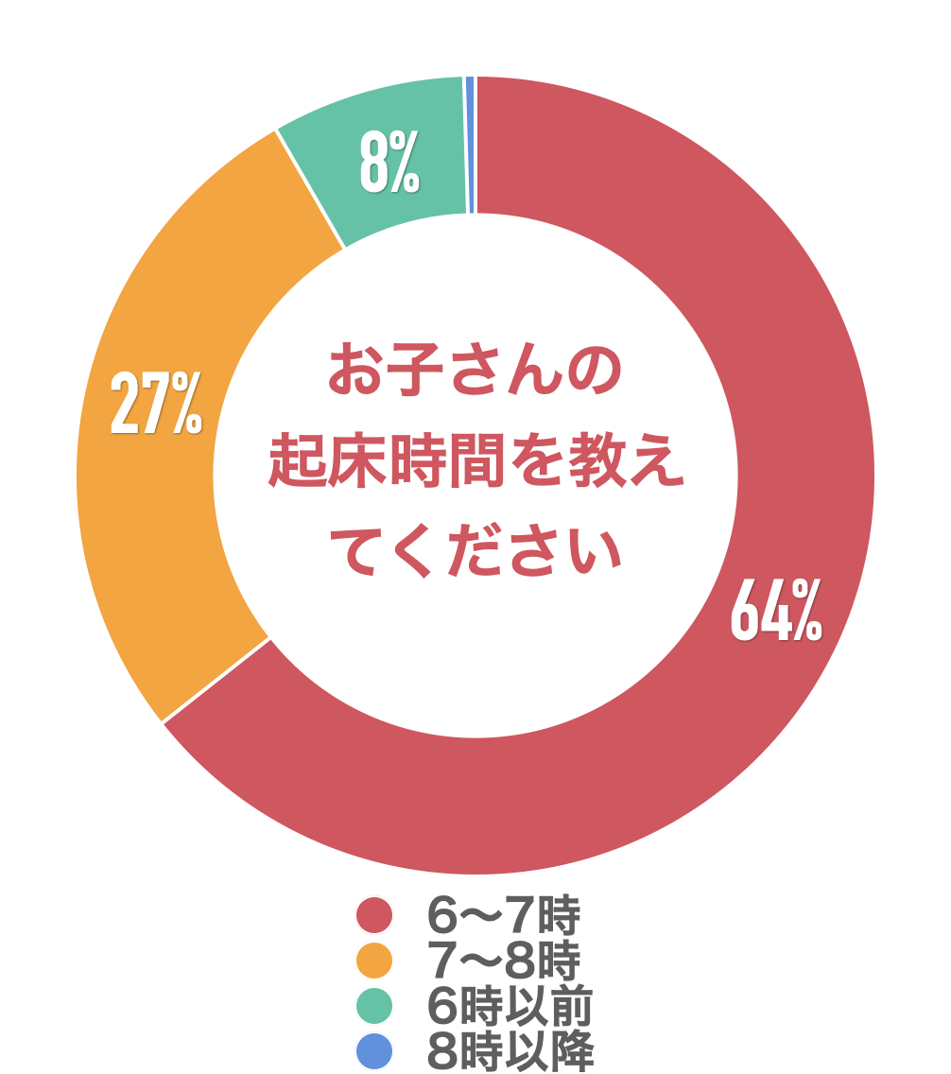
【解説】
「6～7時」が64％、「7～8時」が27％、「6時以前」が8％、「8時以降」が1％未満という回答でした。
朝、目覚めたばかりのストレスのない脳には、漢字や計算問題などの筋トレ的勉強が最適です。このような課題は、ぜひ朝に回しましょう。朝からしっかり脳を使うことで頭が活性化し、1日の勉強にも良い影響を与えます。逆に、記憶に定着させたい内容は、夜に回しましょう。眠っている間に脳内で整理が行われ、短い時間で効率良く覚えることができます。
（主任相談員 西村 則康）
■今回のアンケート項目
Q1: お住まいの地域を教えてください。
Q2: お子さんの性別を教えてください。
Q3: お子さんの学年を教えてください。
Q4: １日の平均睡眠時間は何時間ですか？
Q5: お子さんの就寝時間を教えてください。
Q6: お子さんの起床時間を教えてください。
Q7: お子さんは家事を手伝いますか？
Q8: お子さんはどんなことを手伝いますか？
Q9: お子さんは普段、何をして遊びますか？
Q10: お子さんとお出かけや旅行をしますか？

■中学受験の情報ポータルサイト「かしこい塾の使い方」
お子さんが中学受験を目指して大手進学塾に通っているものの、なかなか成績が伸びないことに悩む親御さんに向けて、塾の使い方をガイドとして誕生したサイト。中学受験のテクニック、正しい知識、ぐんぐん成績を伸ばすための情報を提供している。
（ＵＲＬ）https://www.e-juken.jp/

アクセラレーテッドラーニングジャパン有限会社では、今後も定期的に中学受験に役立つ最新情報を発信していく予定です。

■お問い合わせ先
アクセラレーテッドラーニングジャパン有限会社 PR事業部 担当：加藤
TEL：03-5510-2530/FAX：03-5510-2533 Mail:kato@superweb.co.jp

